Анализ состояния разработки.

Андреевское нефтяное месторождение введено в разработку в 1969 г.
Первый проектный документ – технологическая схема разработки 1967г. Согласно схеме предусматривалось размещение скважин по равномерной треугольной сетке с расстояниями между скважинами в начале 1200*1200 м. с уплотнением ее по результатам бурения соседних скважин до 600*600 м. на участках с нефтенасыщенной толщиной более 4 м. Так схемой вводились в разработку запасы нефти в сумме 15,4 млн.т.. В краевых частях залежей с малыми нефтенасыщенными толщинами бурение скважин не предусматривалось. Проектировалась совместная закачка воды в пласты во внутриконтурные и очаговые скважины.
Общее количество добывающих скважин равно 41, нагнетательных – 13, контрольных 4, резервных 12 скважин, всего 70 скважин.
Плотность сетки в зоне разбуривания 31,3 га/скв.
Запроектированный фонд скважин реализован в 1971г. Фактическая плотность сетки в зоне разбуривания была 27 га/скв.
В 1974г. по Андреевскому месторождению была составлена технологическая схема по закачке горячей воды в пласт. Авторы: Мустаев Я.В., Мавлютова И.И., Леви Б.И. Рассмотрены три варианта воздействия на пласт: холодной водой (базовый вариант), непрерывной закачкой горячей воды и закачка оторочки горячей воды в количестве двух объемов пор. В результате расчетов показано, что непрерывная закачка горячей воды (температура на устье нагнетательной скважины 150 С⁰ и максимальная приемистость 350 м³/сут.) позволяет повысить коэффициент нефтеотдачи по сравнению с базовым вариантом на 11%, а при закачке оторочки горячей воды прирост нефтеотдачи по сравнению с базовым вариантом – 7%. Рекомендовался вариант нагнетания оторочки горячей воды.
Дополнительно к существовавшему фонду по схеме должно быть пробурено 14 нагнетательных и 51 добывающая скважина. Реализация указанной техсхемы не была начата до 1978г., а в 1978г. была выполнена уточненная технологическая схема разработки.
За время, прошедшее с момента составления тех схем с тепловым воздействием до 1978г. в процесс разработки месторождения были внесены большие изменения: пробурена группа добывающих скважин и введены под нагнетание 8 скважин.
Учитывая отсутствие работ по внедрению теплового воздействия, а также в связи с тем, что и на ближайшие годы объединением «Башнефть» не планировались такие работы, в уточненной технологической схеме разработки 1978г. вариант с тепловым воздействием не рассматривался.
Технологическая схема разработки, выполненная в 1978г., является последним проектным документом по разработке Андреевского месторождения.
В 1981г. по Андреевскому месторождению произведен подсчет запасов нефти и газа и технико-экономическое обоснование коэффициента нефтеотдачи. В ТЭО коэффициента нефтеотдачи рассмотрено 3 варианта размещения скважин с плотностями сеток скважин в зоне разбуривания 18,5 га/скв., 13,8 га/скв. и 9,4 га/скв.
Оптимальным оказался третий вариант с размещением скважин по сетке 9,4 га/скв., по которому и были приняты ГКЗ извлекаемые запасы нефти от 17.09.1982 года.
Настоящая технологическая схема разработки выполнена в соответствии с заказ – нарядом 86.2279 «Составление уточненных проектов разработки, авторский надзор и обобщение опыта разработки месторождений Башкирии в поздней стадии». Этап 1.7. «Составить технологическую схему разработки Андреевского нефтяного месторождения».
Последний проектный документ на разработку являются «Технологическая схема разработки Андреевского нефтяного месторождения» 1986 года и «Дополнительная записка к технологической схеме разработки Андреевского нефтяного месторождения» 1988 года утверждены ТЭС Башнефти 27.07.1988 года.

Анализ структуры запасов и состояние их выработки.
Нефтеносность месторождения связана с отложениями палеозоя, промышленно-нефтеносные пласты месторождения содержатся в двух продуктивных комплексах:
- терригенных отложениях нижнекаменноугольной системы, залежи приурочены к бобриковскому горизонту;
- карбонатных отложениях нижнекаменноугольной системы, залежь приурочена к турнейскому ярусу.
Таблица 1.
Распределение запасов и накопленной добычи нефти по Андреевскому месторождению
Продуктивная  толща | Категория  запасов | Начальные запасы, тыс.т |  | Накопленная  добыча,тыс.т | Текущие запасы, тыс.т |  | КИН, доли ед.
Продуктивная  толща | Категория  запасов | Геол. | Извл | Накопленная  добыча,тыс.т | Геол. | Извл. | Проек | Текущ
Бобриковский | А+В+С1 | 19282 | 6972 | 5751 | 13976 | 1635 | 0,36 | 0,28
Турнейский | С1 | 378 | 38 | 16 | 365 | 25 | 0,10 | 0,04
Всего | А+В+С1 | 19660 | 7070 | 5767 | 14224 | 1543

Начальные геологические и начальные извлекаемые запасы по Андреевскому месторождению по категории А+В+С1 составляют, как видно из таблицы 1., соответственно 19660 и 7070 тыс.тонн, при текущем коэффициенте извлечения нефти 0,28 и 0,04 соответственно по залежам бобриковского горизонта и турнейского яруса.
Текущее состояние разработки.
В отчетном году добыто 104,484 тыс.тонн нефти, годовой темп отбора составил 1,5% от начальных извлекаемых запасов и 8% от текущих запасов. Среднесуточная добыча нефти составила 363 т/сут. Текущий среднесуточный дебит одной скважины составил 2,2 т/сут. С начала разработки месторождения итого добыто 5872,114 тыс. тонн нефти или 83,8% от начальных извлекаемых запасов. Действующий фонд нефтяных скважин – 171 скважина при количестве нагнетательных скважин – 41; отношение количества добывающих скважин к нагнетательным равно, таким образом, 4,17.
Отбор жидкости по месторождению составил 1366,700 тыс.т, что на 111,045 тыс. т больше, чем в 2000 году. Весовая обводненность продукции за год составила 92,4%, что больше по сравнению с 2000 годом на 1,2 %.
Среднесуточная закачка составила 2613 м³ или 68,9% от отбора. Следовательно, процент обеспечения закачкой с начала разработки равен 93,1%.
Максимальные уровни добычи нефти были достигнуты при отборе 55% от начальных извлекаемых запасов в 1988 году, далее – характерно снижение добычи после достижения максимума. В большинстве случаев это связано с выводом из эксплуатации обводненных добывающих скважин, а так же уменьшением закачки воды (1994г.).
Как видно из графика технологических показателей разработки (рис) закачку пресной воды начали с 10.01.1975 года и в течение 8 лет было введено 17 скважин, что отразилось на резком увеличении обводненности добываемой продукции. С конца 1984 года началась планомерная работа по совершенствованию системы ППД – закачка совместно с пресной и сточной воды. Полностью перешли на закачку только сточной воды в июне 1996 года. К этому периоду всего закачано воды 1183,0 тыс.м³, в том числе сточной 981,0 тыс.м³ (83 %) и пресной 202,0 тыс.м³ (17 % от общей закачки). Годовой

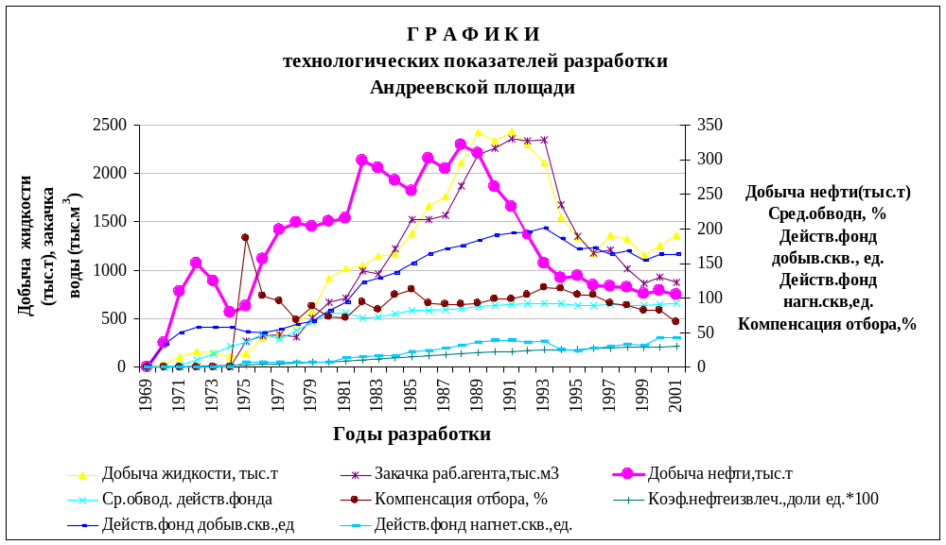
Рис. Графики технологических показателей разработки Андреевской площади.

темп отбора в среднем составляет 1,6 % от начальных извлекаемых запасов и 8,2 % от текущих.
В начале разработки увеличение дебитов связано с одной стороны с увеличением фонда скважин, с другой стороны – на рост дебитов оказывает большое влияние трансформация системы заводнения, в которой становилось все больше внутриконтурных нагнетательных скважин, и уменьшения числа добывающих скважин на 1 нагнетательную.
Таким образом, система заводнения становится более жесткой.
Анализ соотношения среднесуточной закачки к среднесуточному дебиту и соотношения числа добывающих скважин к нагнетательным показал: чем больше число добывающих скважин, тем меньше отток за контур нефтеносности, в другие водоносные пласты.

Характеристика фонда скважин.
Характеристика фонда эксплуатационных и нагнетательных скважин представлена в таблице 2.
Таблица 2.
Характеристика фонда эксплуатационных и нагнетательных скважин
Показатели разработки | Ед.  Изм. | Всего | В том числе
Показатели разработки | Ед.  Изм. | Всего | С1боб | С1тур
Эксплуатационный фонд:  Всего скважин нефтяных  Действующие  УЭЦН  ШСНУ  Всего бездействующих  В т.ч. нерентабельные  Контрольные и пьезометрические  Дающие техническую воду  Ожидающие ликвидацию и ликвидированные | Ед.  Ед.  Ед.  Ед.  Ед.  Ед.  Ед.  Ед.  Ед. | 214  171  24  147  43  31  9  1  27 | 213  170  24  146  43  31  9  1  27 | 1  1  0  1  0  0  0  0  0
Нагнетательный фонд:  Всего  Действующие  В бездействии | Ед.  Ед.  Ед. | 47  41  6 | 47  41  6 | 0  0  0
Ввод новых скважин | Ед. | 0 | 0 | 0

Анализ эффективности разработки.
Эффективность системы разработки объектов снижается при отборе 60-80% от начальных извлекаемых запасов. Особо резкого ухудшения в эксплуатации не наблюдается, отмечаются падение или незначительный рост дебитов добывающих скважин, основные показатели разработки, в основном, соответствуют динамике показателей месторождения, находящейся на поздней, четвёртой, стадии разработки.
Таблица 3.
Сравнение планово-нормативных и фактических показателей разработки за 2001 г.
№ п/п | Показатели | План-норма  факт | 2001г. | +,-  к план-норме
1. | Добыча нефти, тыс.т. | План-норма  факт | 105,900  104,484 | -1,416
2. | Добыча жидкости, тыс.т. | План-норма  факт | 1390,500  1366,700 | -23,8
3. | Обводненность вес., % | План-норма  факт | 92,4  92,4 | 0
4. | Закачка воды, тыс.м³ | План-норма  факт | 940,000  872,100 | -67,9
5. | Ввод нефтяных скважин | План-норма  факт | 0  0 | 0
6. | Ввод нагнет.скважин | План-норма  факт | 0  0 | 0
7. | Ввод скважин из бездействия | План-норма  факт | 9  9 | 0

Как видно из таблицы 3. фактические показатели разработки за 2001 год ниже плановых, кроме процента обводненности. Основной причиной несоответствия является недостаточная закачка воды – компенсация закачки за 2001 год составила 68,9% . Необходимо увеличить объем закачивания воды и применить наиболее эффективные методы увеличения нефтеотдачи.

